РОССИЙСКАЯ . ФЕДЕРАЦИЯ
Комитет
по образованию
администрации г.Мурманска
Муниципальное бюджетное
общеобразовательное
учреждение г. Мурманска
«Г И М Н А З И Я № 10»
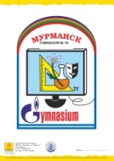
183014, г. Мурманск,
ул. Баумана, дом 11
тел./факс (8152) 53-61-53
ИНН 5190408860
ОГРН 1035100157729
Е-mail:gimn10murm@yandex.ru
№ б/н от 07.12.2023г.

на вход.№______ от ______________

АКТ

В МБОУ г. Мурманска «Гимназия № 10» обучение во всех параллелях проходит на русском языке.

Директор гимназии А.И. Малышкина

